## TinkerCad EP 2 Hvordan Bygge krets i nettleser + gjennomgang av Blinky og seriel

## Steg 1 - bygge blinky krets

La så gå til tinkercad igjen og logge inn, velger prosjektet vi startet med sitgang (Mitt første programm) og jobber vidre fra denn. Går også fint an å lage ny cuircuit om man vil det.

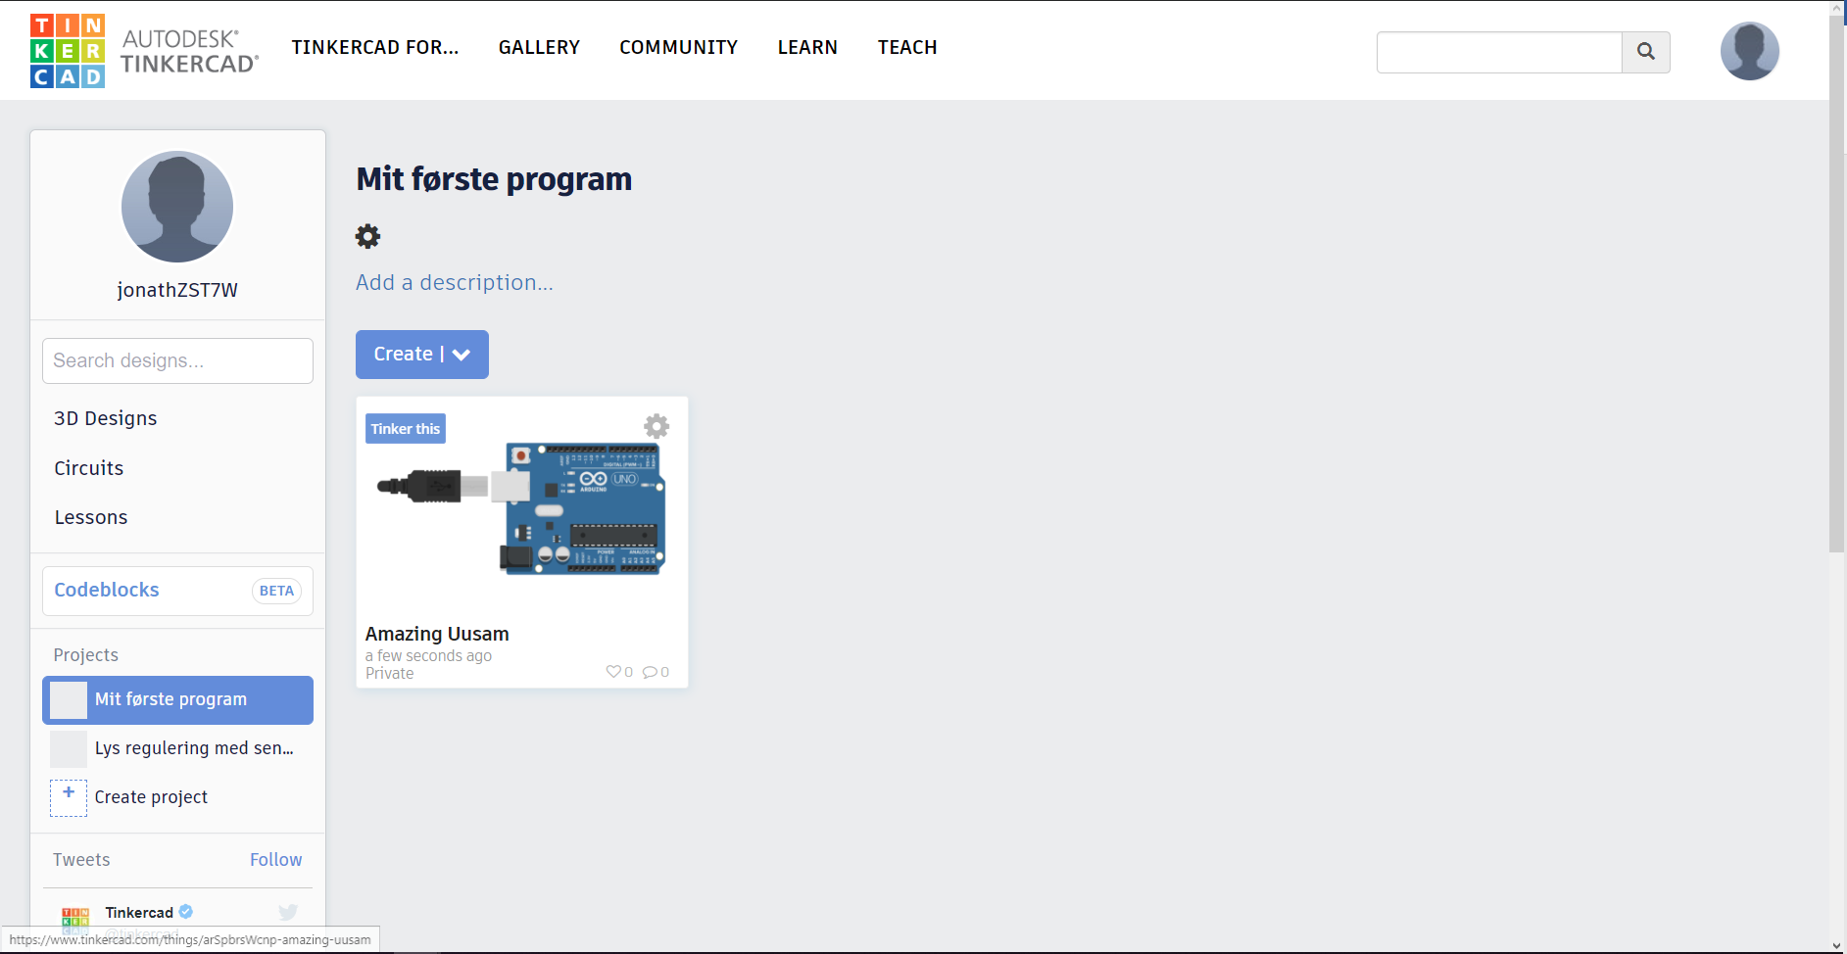

Da starter vi med bare Arduino’en som den var sist men nå må vi legge til flere komponenter fordi vi ønsker å bygge en enkel krets. Vi må ha en motstand og en LED og det finner vi i komponent biblioteket på høye side (markert i blått).

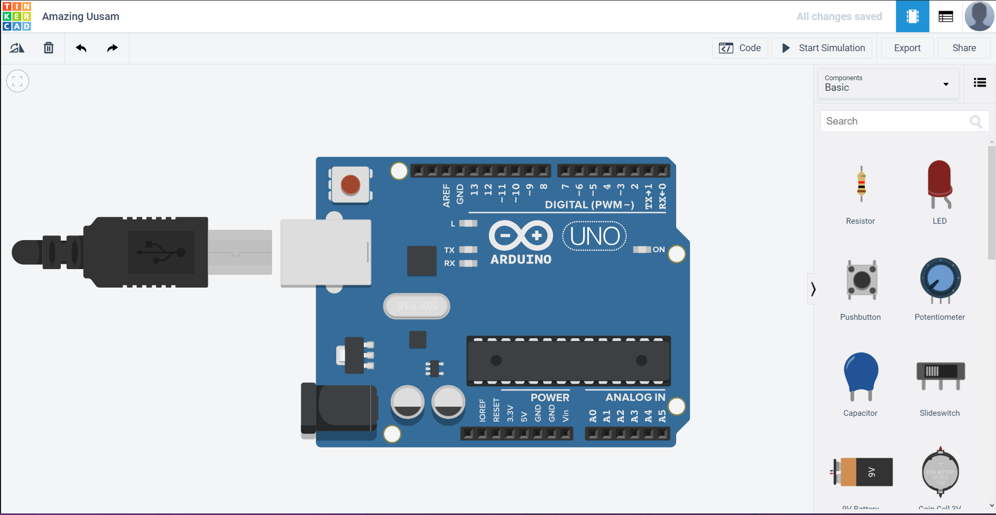

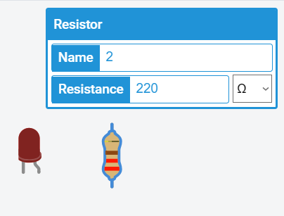Etter vi har dratt en motstand og en LED fra komponent biblioteket og over til arbeidsområdet (markert i rødt). Etter du har dratt komponenten ut så kan man klikke på den og få opp alternativer, for resistoren kan vi velge hvilken verdi den skal ha og vi vil gjerne endre den til 220 Ohm ca, da dens funksjon er og avlaste LED men med en for høy motstand vil vi nesten ikke se at det lyser og en for lav motstand vil det fremdeles være en risiko for å skade LED’en. Alternativene for LED’en er farge så her kan man velge hva man vil om han har noen favoritt farger men gjør det enkelt og bruker rød her.

Oppkobling av kretsen vil se ut som på bildet under, og her ser vi at det er en motstand i serie med en LED’en og at den går fra GND (som er jord eller minus) og pinne13 (som er utgang /+).  
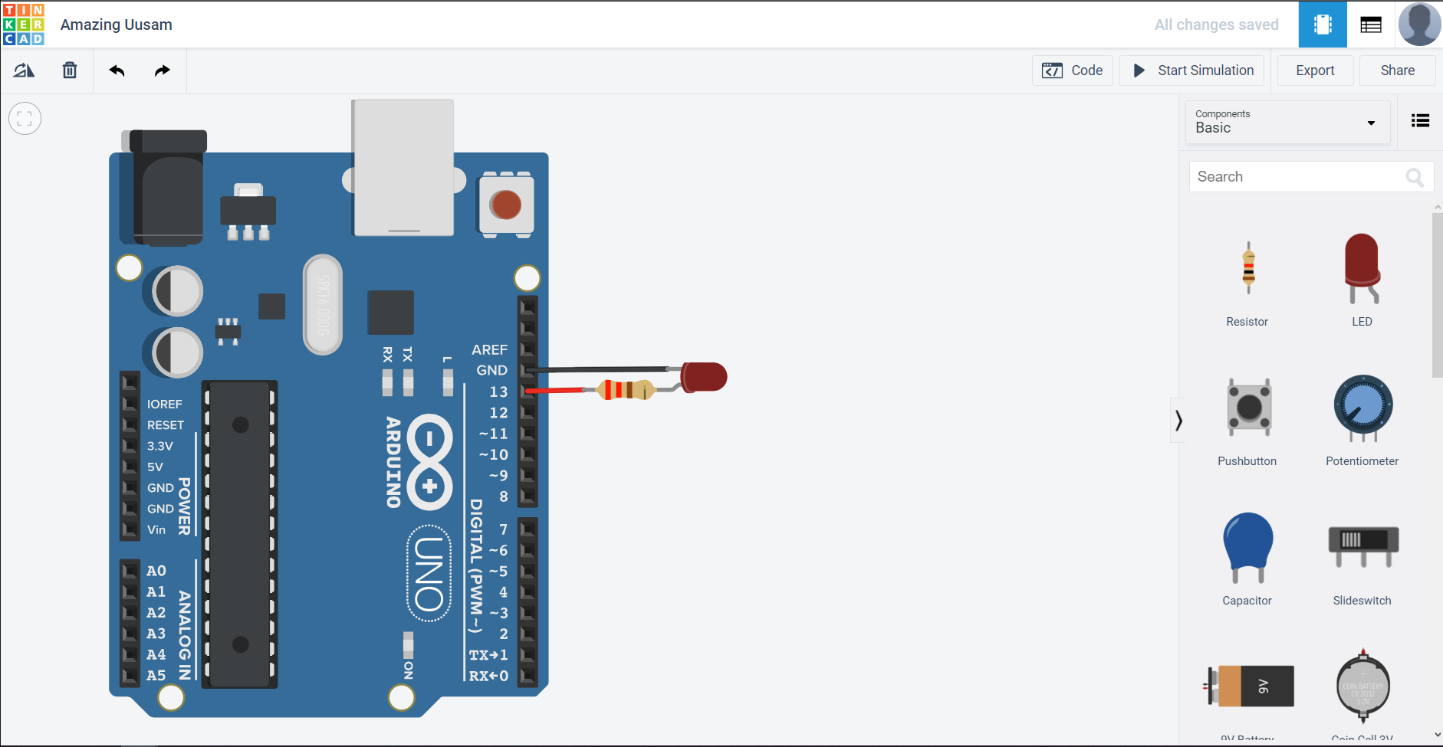  
LED’en har to bein og hvert bein har sin funksjon, så her gjelder det og koble riktig. Et bein er katoden(cathode) og den skal til minus (jord). Og da må det andre beinet altså anoden til pluss.

## Steg 2 - Tilbake til koden

La oss gå lit dypere inn i koden og se på hvordan den fungerer. La os starte med Arduino Sketchen som er koden som vi skriver. Klikk på Code knapen for å se koden din igjen.  
  


La os starte med å sjekke at alt fremdeles fungerer så vi kan klikker Serial Monitor barn så den er oppe og vi kan se om ting blir skrevet og da er det bare å trykke på Start Simulation å se at Sketch’en vår funker.

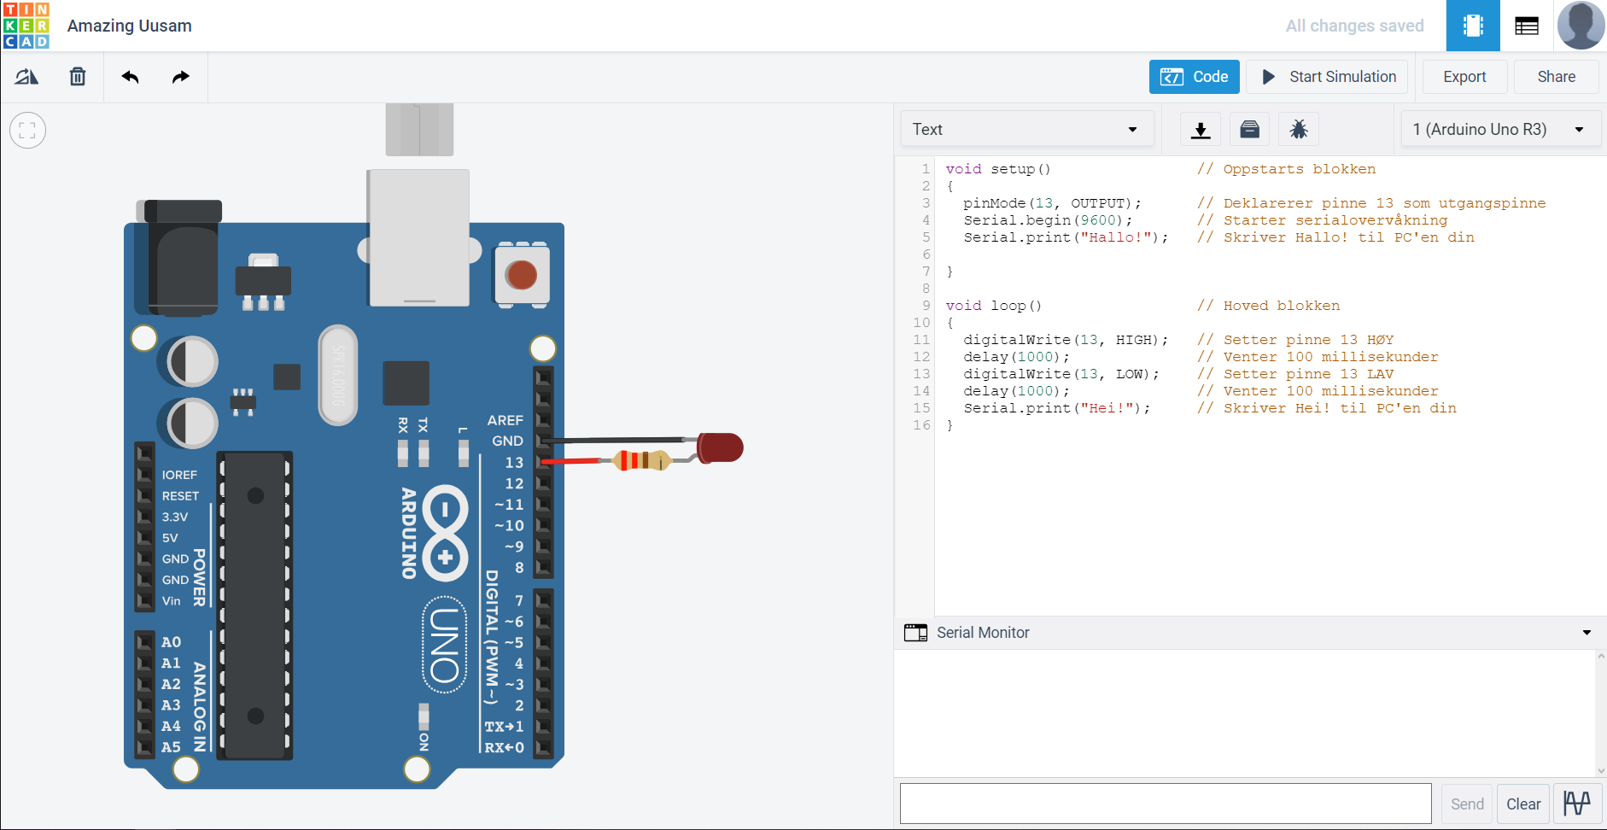

La os starte med og legge til en beskrivende tittel til sketch’en vår, dette kan vi gjøre ved å kommentere slik vi alle rede har gjort med to skråstreker før hver linje eller vi kan skrive /* og så avslutte med */ alt i mellom vil bli kommentert ut og det kan strekke seg over flere linjer.

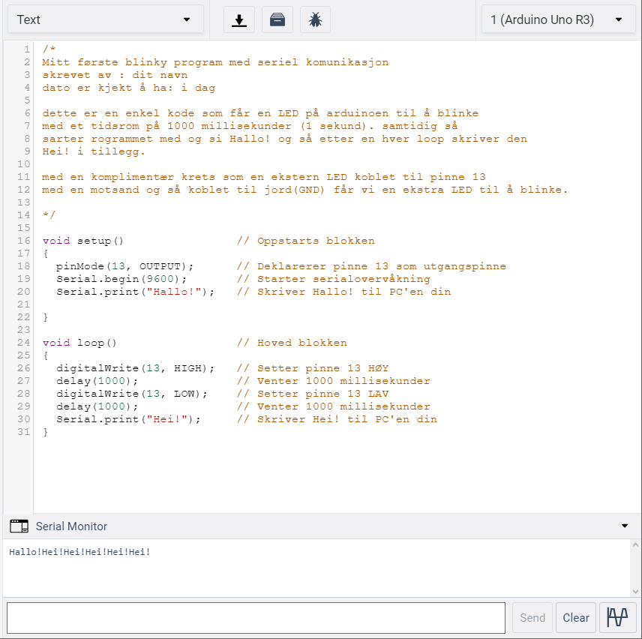Her er det god skikk å ha med navn dato og lit om hvordan den funker og hva hensikten med koden er.

Nå har vi en god mal på hvordan en sketch skall se ut (se bilde til høyre) og lit om hvordan lage den men selv om alt ser fint ut nå så er det kanskje ikke alt som er like selvforklarende så la oss gå lit mer i dybden.

Vi kan starte med en funksjon, hva er det og hvordan funker det?   
En funksjon er min rutine eller en planlagt gjøremåte som er definert.   
  
En funksjon kan se ut som dette:  
voide setup() {} her er navnet ‘’setup’’ og informasjonen før definerer retur typen(data) og etter er parametere som retur typen bruker. Det skrives i parenteser. Og til slutt i krøllparentesene er kroppen til funksjonen og det er det er der det funksjonen gjør er. Vi vil se lit mer på funksjoner ved en senere anledning men det viktigste er at man må ha med setup og loop funksjonene i en arduino sketch. Og en funksjon kan ha flere funksjoner inni seg funksjonseption

La oss gå dypere inn i pinMode, digitalWite, Serialbegin og Serial.print. Som er selve maten i koden vår.

pinMode:

* Er en funksjon.
* Har to parametere, hvilken pinne og hvilken modus.
* Returnerer ingen verdier.

digitalWrite:

* Er en funksjon.
* Har to parametere, hvilken pinne og verdien den skal ha (høy/lav, på/av).
* Returnerer ingen verdi.

Serial.begin:

* Er en funksjon.
* Har en parameter, baudrate(kommunikasjonshastighet)
* Returnerer ingen verdi.

Serial.println:

* Er en funksjon.
* Har to parametere, val (hva som skal printes) og formatet.
* Returnerer antall bits som er skrevet.

Mer informasjon om disse + andre funksjoner finner du her: <https://www.arduino.cc/reference/en/>